PŘÍPRAVA

Úloha č. 3:
Určení ohniskové vzdálenosti čočky na Abbeho komparátoru

Princip:
- paprsky rovnoběžné s optickou osou čočky se po průchodu čočkou lámou směrem k ohnisku
- velikost úhlu zalomení paprsku je závislá na jeho vzdálenosti od optické osy
- zdánlivé posuny dvou rovnoběžných ekvivalentních stupnic umístěných kolmo k ose čočky mezi ní a její ohnisko jsou úměrné velikosti úhlu zalomení a tedy i vzdálenosti paprsků od optické osy

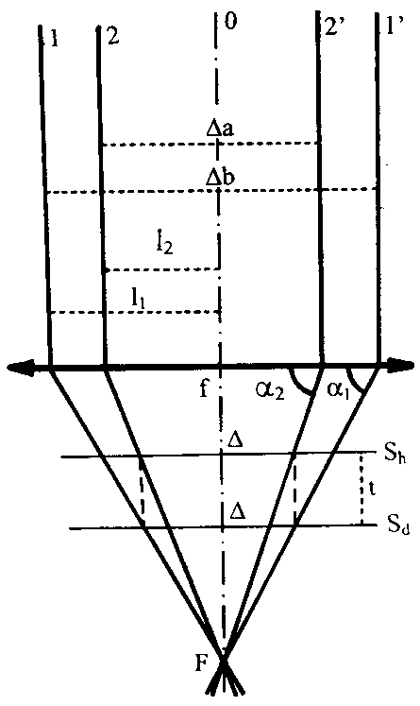
Máme-li svazek paprsků rovnoběžných s optickou osou čočky a zaměříme-li vzdálenost Δa, Δb těch paprsků, které nám po průchodu touto čočkou vytnou na obou stupnicích stejný volený úsek Δ, můžeme ohniskovou vzdálenost čočky vypočítat ze vztahu:

$$f_{i}=\frac{t}{\left|\frac{Δ_{i}}{{Δa}_{i}}\right|+\left|\frac{Δ_{i}}{{Δb}_{i}}\right|}$$
viz obrázek

t ....... vzdálenost stupnic
α₁, α₂ ....... úhel zalomení paprsků 1 a 2
s_{h} ....... horní stupnice
sd ....... dolní stupnice
l₁, l₂ ....... vzdálenost paprsků 1 a 2 od optické osy
o ....... optická osa
F ....... ohnisko
f ....... ohnisková vzdálenost
Δ ....... volený úsek

Pracovní postup:

a) Centrace čočky:
pozorovací mikroskop zaostříme na horní stupnici přípravku (dvě odsazené stupnice o nejmenším dílku 1 mm vzdálené od sebe o vzdálenost t) umístěného na stolku komparátoru. Pohybem stolku zacílím na rysku A horní stupnice. Podle soustředných kružnic položím přibližně centricky proměřovanou čočku na podložku. Pozorovací mikroskop opět zaostřím na horní stupnici a mírně pohybuji čočkou po přípravku tak, aby se záměrná ryska mikroskopu ztotožnila se zvolenou ryskou A, čímž je čočka vycentrovaná. Ke stolku se připevní plastelínou a během měření se s ní již nepohybuje.

b) Měření ohniskové vzdálenosti čočky:
Na začátku měření mám zacíleno na rysku horní stupnice A (např. 420). Zvolím velikost úseku stupnice (Δ₁ = 2 mm) a pohybem stolku zacílím na rysku h¹_{P} = 419 a na spirálovém mikroskopu odečtu polohu stolku a¹_{P}. zacílím na rysku h¹_{L} = 421 a odečtu polohu a¹_{L} (h¹_{L} – h¹_{P} = Δ₁ = 2 mm). Mikroskopem opět zacílím na rysku 420, přeostřím ho na dolní stupnici a zacílím na nejbližší rysku (např. 547). Pohybem stolku zacílím postupně na rysky d¹_{L} = 546 a d¹_{P} = 548 (d¹_{L} – d¹_{P} = Δ₁ = 2 mm) a na spirálovém mikroskopu přitom odečítám odpovídající polohy stolku b¹_{L} a b¹_{P}
Stejným způsobem určím hodnoty a^{i}_{L}, a^{i}_{P}, b^{i}_{L} a b^{i}_{P} pro Δ_{i} = 4, 6, 8, 10 a 12 mm
Hodnoty na spirálovém mikroskopu odečítáme s přesností na tři desetinný místa, čtvrté se odhaduje. Hodnoty jsou proto s přesností na 0.0001 mm. Koinciduje se svislou ryskou pod celým číslem vzdálenosti mezi rysky soustředných kružnic jež jsou blíže u sebe
Pro každý úsek Δ_{i} vypočteme rozdíly Δa_{i} = a^{i}_{L} – a^{i}_{P} a Δb_{i} = b^{i}_{L} – b^{i}_{P}
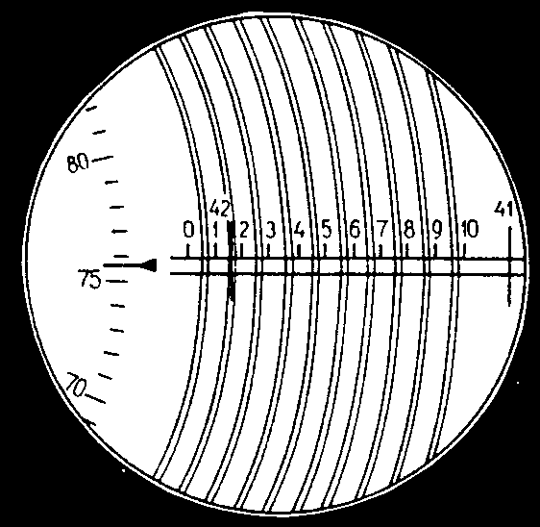

čtení: 42.1757 mm

Ohniskovou vzdálenost pak určíme samostatně pro každý úsek Δ_{i} ze vztahu
$f_{i}=\frac{t}{\left|\frac{Δ_{i}}{{Δa}_{i}}\right|+\left|\frac{Δ_{i}}{{Δb}_{i}}\right|}$ kde: t je vzdálenost stupnic přípravku (5.91 mm)

Měřené a vypočtené hodnoty zapisuji do přehledné tabulky.

Nejpravděpodobnější hodnota ohniskové vzdálenosti je pak dána aritmetickým průměrem
$\bar{f}=\frac{{\left[f_{i}\right]}_{i=1}^{n}}{n}$ kde: n je počet měření (zde 6)

se střední chybou
$m_{\bar{f}}=\sqrt{\frac{{\left[v_{i}⋅v_{i}\right]}_{i=1}^{n}}{n(n−1)}}$ $v_{i}=\bar{f}−f_{i}$
Naměřené hodnoty a výpočty:

úsek stupnice |  | Δ₁ = | Δ₂ = | Δ₃ = | Δ₄ = | Δ₅ = | Δ₆ =
 |  | 2 mm | 4 mm | 6 mm | 8 mm | 10 mm | 12 mm
horní stupnice | h^{i}_{P}
horní stupnice | a^{i}_{P}
horní stupnice | h^{i}_{L}
horní stupnice | a^{i}_{L}
dolní stupnice | d^{i}_{L}
dolní stupnice | b^{i}_{L}
dolní stupnice | d^{i}_{P}
dolní stupnice | b^{i}_{P}
Δa_{i} = a^{i}_{L} - a^{i}_{P}
Δb_{i} = b^{i}_{L} - b^{i}_{P}
f_{i}
v_{i} = f - f_{i}

úsek stupnice |  | Δ₁ = | Δ₂ = | Δ₃ = | Δ₄ = | Δ₅ = | Δ₆ =
 |  | 2 mm | 4 mm | 6 mm | 8 mm | 10 mm | 12 mm
horní stupnice | h^{i}_{P}
horní stupnice | a^{i}_{P}
horní stupnice | h^{i}_{L}
horní stupnice | a^{i}_{L}
dolní stupnice | d^{i}_{L}
dolní stupnice | b^{i}_{L}
dolní stupnice | d^{i}_{P}
dolní stupnice | b^{i}_{P}
Δa_{i} = a^{i}_{L} - a^{i}_{P}
Δb_{i} = b^{i}_{L} - b^{i}_{P}
f_{i}
v_{i} = f - f_{i}

